**江苏省仪征中学2022-2023学年度第一学期高二历史导学案**

**第3课 现代食物的生产、储备与食品安全**

研制人：刘明森 审核人：张志强

班级：____________姓名：____________学号：__________授课日期：__________

**【素养目标】**

1.了解现代农业、渔业发展过程中，人类在食物生产、储备等方面的进步。(历史解释、史料实证)

2.认识消除饥饿和食品安全在人类历史上的重大意义。(唯物史观、家国情怀)

**【时空坐标】** 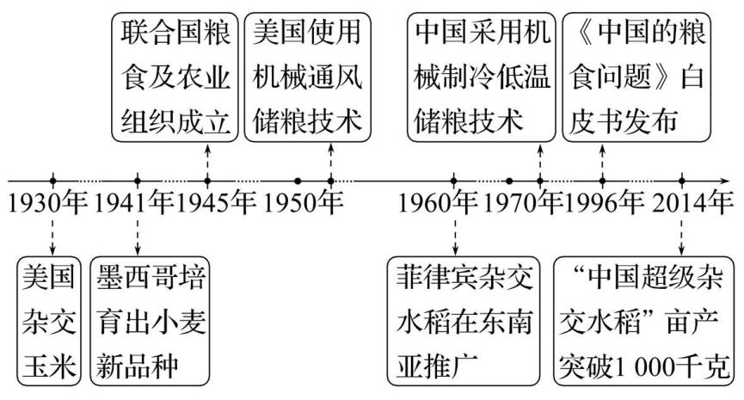

**【能力形成·合作探究】**

**主题一　食物生产和食物储存技术的发展**

**【情境探究】**

1.从历史解释的角度，认识农业生产的现代化

史料　中共十九大提出要“培育新型农业经营主体，健全农业社会化服务体系，实现小农户和现代农业发展有机衔接”。因此，提升小农生产经营组织化程度，构建小农户与新型农业经营主体之间的利益联结机制，把小农生产引入现代农业发展轨道，成为我国农业现代化面临的重大课题。

思维交互：史料反映了我国农业发展呈现怎样的特点?其在农业机械化方面有何表现?

2.从史料实证的角度，认识食物储备技术的进步

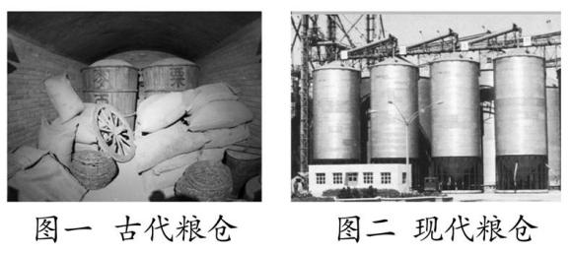史料

思维交互：图一到图二的变迁反映了什么信息?其对人类社会的发展有何影响?

3.从唯物史观的角度，认识集约型农业生产

史料　根据中外农业科技史专家的研究结论，人类在渔猎、采集农业阶段，每500公顷土地只能养活2人；进入刀耕火种的原始农业阶段，每500公顷土地可以养活50人；进入连续种植的农业文明阶段，每500公顷土地可以养活1 000人，而在资本技术集约型经营的现代农业阶段，每500公顷土地供养的人口猛增至5 000人。

——张新光《20世纪以来世界农业发展中几个带有规律性的问题》

思维交互：有学者指出“世界农业现代化是与工业化、城市化相伴而生的，其实质和核心是‘化农’”。结合所学知识和史料论证这种观点。

**【史论阐释】**农业生产现代化的特征

|  |  |
| --- | --- |
| 特征 | 阐释 |
| 农业生产手段现代化 | 运用先进设备代替人的手工劳动，降低劳动者的体力强度，提高劳动生产率 |
| 农业生产技术科学化 | 把先进的科学技术广泛应用于农业，提高农业生产的科技水平和农产品的科技含量 |
| 农业经营方式产业化 | 形成种养加、产供销、贸工农一体化的经营格局，提高农业的经营效益 |
| 农业服务社会化 | 形成多种形式的农业社会化服务组织 |
| 农业产业布局区域化 | 发展农业支柱产业和拳头产品，形成优势农产品产业带，提高农产品的市场竞争力和市场占有率 |
| 农业基础设施现代化 | 既有利于增强农业抗御各种自然灾害的能力，又有利于农业资源的高效利用，农业发展后劲大为增强 |
| 农业生态环境现代化 | 推进农业现代化建设必须用现代化的手段保护生态环境 |
| 农业劳动者现代化 | 要提高农业劳动者的综合素质，提高劳动技能，以适应发展现代农业的需要 |
| 农民生活现代化 | 增加农民收入，让农民物质生活和精神生活更加美好 |

**主题二　粮食安全与食品安全**

**【情境探究】**

1.从史料实证的角度，认识世界粮食安全问题

史料　随着发展中国家人口增长率大大超过发达国家，城市化推进速度加快，粮食需求将迅速增加，成为世界粮食市场的主要需求方。发达国家利用自身优势，巩固其作为世界粮食主要供给方的地位。美国粮食出口占世界出口三分之一以上，今后还会继续扩大。美国农业部虽表示不会实行谷物禁运，但在粮食短缺时，它会利用自身在生产、储备、价格和贸易的有利条件，扩大粮食作为战略商品和政治武器的可控权。美国因一粒小麦种子中发现真菌病而一度暂停向包括我国在内的21个国家出口数以十亿美元计的小麦等。

——摘编自傅梦孜《世界粮食安全形势

与我对策建议》

思维交互：据史料，概括世界粮食安全不容乐观的理由。

2.从家国情怀的角度，认识中国的食品监管措施

史料　第七十五条　食品生产经营企业等单位有食品安全法规定的违法情形，除依照食品安全法的规定给予处罚外，有下列情形之一的，对单位的法定代表人、主要负责人、直接负责的主管人员和其他直接责任人员处以其上一年度从本单位取得收入的1倍以上10倍以下罚款：

(一)故意实施违法行为；

(二)违法行为性质恶劣；

(三)违法行为造成严重后果。

……

第八十二条　阻碍食品安全监督管理等部门工作人员依法执行职务，构成违反治安管理行为的，由公安机关依法给予治安管理处罚。

——《中华人民共和国食品安全法实施条例》

思维交互：有人认为《中华人民共和国食品安全法实施条例》体现了国家食品安全四个最严的要求，请结合史料内容简单论述。

**【史论阐释】**

一、世界粮食安全问题产生的原因及对策

1.原因

(1)人口激增和工业化、城市化的加速，耕地面积不断减少，食物供求之间的矛盾加剧。

(2)世界粮食生产的不均衡性和消费的不合理性长期存在。

(3)厄尔尼诺等现象引发的自然灾害频发。

(4)国际经济旧秩序下，发展中国家与发达国家经济差距拉大。

(5)政治和意识形态因素。

2.对策

(1)推动农业科技发展，挖掘粮食生产潜力。

(2)力争粮食作物种植的多元化，尽最大可能减少因自然灾害带来的巨大风险和危机。

(3)改善粮食生产的环境，确保粮食生产的稳定。如保障农业基础设施的资金投入等。

(4)积极构建现代农业循环经济的长效发展机制。

(5)加强国际合作。

二、粮食与食品安全问题的重要性

1.粮食质量安全是关系到治国理政的头等大事。粮食是最基本的食品，也是其他食品加工的基本原料，粮食质量安全是食品安全的源头和基础。

2.粮食质量安全关系到人民群众的身体健康。因此要求粮食的营养结构必须合理，强调的是人民群众维持身体健康的权利。

3.粮食质量安全关系到社会经济的高速发展。在经济发展中，人民群众对粮食质量的要求会更高，粮食质量安全问题所承担的经济发展责任将更加巨大。

4.食品安全是一项关系国计民生的“民心工程”，直接关系到广大人民群众的身体健康和生命安全，关系到经济发展和社会稳定。

5.食品安全是全面建成小康社会的重要标志。只有做到食品安全，人民的幸福生活才会有保证，才能提高人民群众满意度和获得感。

**【反思感悟】**

**江苏省仪征中学2022-2023学年度第一学期高二历史学科作业**

**第3课 现代食物的生产、储备与食品安全**

研制人：刘明森 审核人：张志强

班级：________姓名：________学号：________时间：________作业时长：30分钟

**一、选择题**

(　　)1.美国是农业机械化程度最高的国家之一。美国农业机械化最突出的特点是

A.以大型机械为主 B.以中型机械为主

C.以小型机械为主 D.大小型的相结合

(　　)2.第二次世界大战后，日本突破传统的小农经济发展方式，选择适合本国国情的高效农业现代化路径，实现了经济的腾飞。日本农业现代化的特点是

A.大量围湖造田，扩大耕地面积

B.使用小型农业机械，精耕细作

C.使用大型农业机械，实现电气化

D.使用大型农业机械，广使化肥

(　　)3.(2021·临沂高二检测)菲律宾政府努力使菲律宾的杂交水稻覆盖率从目前的3.5%提升到8%—10%，以实现大米自给目标。粮食增产主要依靠的因素是

A.技术进步 B.政策支持 C.优越气候 D.丰富地形

(　　)4.在宁夏的戈壁滩上建有这样的生态循环养鸡场：整个园区通过建立饲料加工、蛋鸡养殖、鸡肉加工、鸡粪生物有机肥加工、有机种植、农业废弃物资源化利用和生物菌剂应用等环节的产业链条，实现了蛋鸡养殖产业的生态循环发展模式。这主要说明了

A.养殖业的机械化 B.养殖业的现代化 C.农业生产的自动化 D.养殖业的大型化

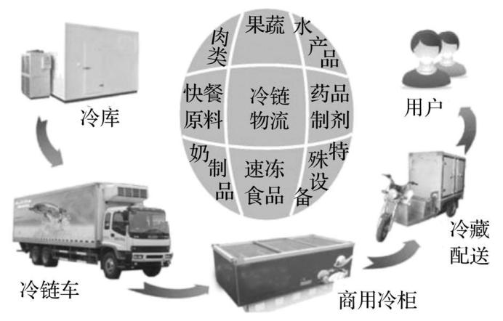(　　)5.相对于常温物流，农产品采用如图所示物流方式

A.可以减少农产品的损失

B.对物流自动化要求更高

C.对运输的距离限制较大

D.对信息依赖度逐步降低

(　　)6.“四合一”储粮技术在2010年获得国家科技进步一等奖。它是指综合运用机械通风、环流熏蒸、电子测温、谷物冷却四项技术保管粮食的方法。这种储粮技术

A.得益于第二次科技革命的成果 B.有效提升粮食安全储存和保鲜

C.体现了中国科技独立研发能力 D.说明粮食储备完全实现智能化

(　　)7.我国著名学者王武指出，现今我国养殖业约占47%，种植业占53%，与发达国家差距较大。故我国应大力发展畜牧和水产养殖业，尤其是应优先发展水产养殖。王武主张优先发展水产养殖的主要原因是

A.发达国家的先进经验 B.确保粮食安全的考量

C.国人饮食习惯的落后 D.增加渔民及国家收入

(　　)8.1982-1984年，撒哈拉以南的非洲发生严重旱灾，因旱灾死于饥饿的人口逾百万，直接受到饥饿威胁的人口有3 000多万，为解决上述问题，国际社会成立了

A.非洲国家联盟 B.阿拉伯国家联盟 C.联合国粮食及农业组织 D.中非合作论坛

(　　)9.1933年，苏联规定农庄的首要义务是每年向国家交售规定数量的农产品，其中粮食的交售额占到产量的32%-43%，而国家给付的价格却低于成本，这就是苏联的“义务交售制”，这一制度

A.是保障粮食安全的重要手段 B.完全否定了市场的作用

C.是社会主义改造的核心措施 D.适应了生产力发展需要

(　　)10.新中国宣传画《妈妈开着拖拉机来了》创作于1960年，从图中可得出的信息是

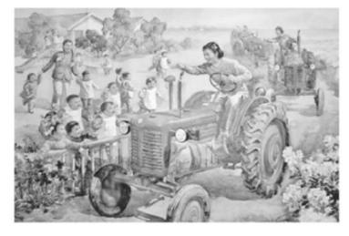

A.农村开始走上农业集体化道路

B.农业机械化已在农村得到普及

C.农业生产方式的进步令人鼓舞

D.农村掀起人民公社化运动高潮

(　　)11.布罗代尔在《文明史纲》中写道：1800-1850年半个世纪中，(英国)棉织品的价格下降了81%，小麦和其他食物的价格也下降了三分之一，工资基本保持稳定……它们对物价的影响大大降低了。造成上述现象的主要原因是

A.机械化生产发展和交通革命

B.劳动人民的购买力显著提高

C.圈地运动增加了劳动力资源

D.殖民扩张扩大了海外的市场

(　　)12.如图为我国某地四个家庭农场2008—2011年面积变化示意图。由此可以推知

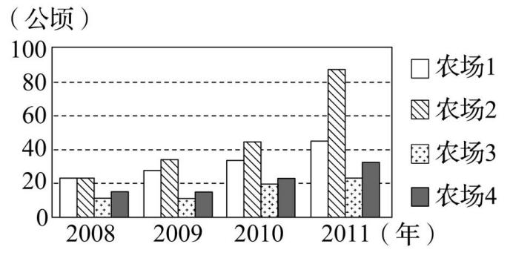

A.农业生产合作社出现了新趋向

B.农业生产日趋走向集约化经营

C.家庭联产承包责任制已被淘汰

D.多元经营更能解放农村劳动力

(　　)13.(2022·潍坊高二检测)在果蔬集中采摘时期，如何做好保鲜工作，让果农发愁。自建冷库成本太高，随意储藏又影响口感。解决上述问题的措施是

A.采摘的机械化 B.冷链物流的发展 C.家用冷冻设备 D.添加食品添加剂

(　　)★14.(2022·营口高二检测)“在美国与农业新机械同样重要的是高粮仓、罐头食品制造厂、冷藏车、船和迅速的运输工具，它们导致了一个不仅提供工业产品、也提供农业产品的世界市场。”据此，20世纪以来美国食物储备技术得到发展的主要原因是

A.发明了新交通工具 B.工业革命的发展与影响

C.工业生产方法的改进 D.政府的推动作用

(　　)★15.《“十三五”国家食品安全规划》提出：食品生产经营者应当严格落实法定责任和义务，采取多种措施，确保生产过程整洁卫生并符合有关标准规范；建立健全食品安全管理制度，配备食品安全管理人员；主动监测已上市产品质量安全状况，及时处置不符合标准或存在安全隐患的食品。据此可以

A.国家高度重视食品安全管理 B.食品安全管理制度需要改进

C.国家卫生环境已经得到改善 D.食品安全问题开始受到关注

**二、非选择题**

★16.阅读材料，完成下列要求。

材料一　在古代，“王者以民人为天，而民人以食为天”，民食问题事关政权稳固。据《礼记》记载，周朝禁止出售不成熟的根食和水果等；汉代，干肉腐坏变质出售致病，商贩及监管者“与盗同法”。《唐律疏议》规定，明知脯肉已经变质而不及时焚毁构成的刑事犯罪将受重罚，“其有害心，故与尊长食，欲令死者，亦准谋杀条论；施于卑贱致死，依故杀法”。《宋刑统》要求食品行业从业者必须加入行会，由行会对食品质量负责；明嘉靖时，“发现猪羊肉灌水，及米麦等插(掺)和沙土货卖者，杖八十”。

——摘编自蒲丽娟、王伟《政治伦理视域下的古代食品安全治理及启示》

材料二　1978年，经国务院批准组成“全国食品卫生领导小组”，组织对食品种养、生产、经营和进出口等环节的治理。1982年11月，食品卫生领域的第一部法律《中华人民共和国食品卫生法(试行)》通过。1981年，卫生部制定了食品卫生标准研发五年规划，陆续发布了80多项标准。1984年，我国正式成为国际食品法典委员会成员，积极参与国际食品标准制定。

——摘编自胡颖廉《改革开放40年中国食品安全监管体制和机构演进》

1. 据材料一并结合所学知识，概括我国历史上食品安全治理的特点和目的。

(2)据材料二并结合所学知识，说明改革开放初期食品安全治理的意义。

1. **提升训练**

(　　)1.20世纪以来，欧美各国完成了农业机械化，农业基本实现现代化，其主要原因有

①优良品种育成推广②优质高效化肥广泛应用③以高科技为基础的设施农业有了突破性进展

④大型农场、养殖场成为现代农业的主要生产经营方式

A.①②③　　 B.①③④ C.①②④ D.①②③④

(　　)2.下图农业设备变迁说明

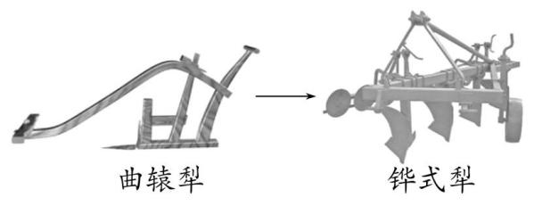

A.农具的牵引动力革新

B.耕作方式逐步集体化

C.设施农业获得大发展

D.单位面积产量的提高

(　　)3.科学家发明了一种农业温室系统。这种农业温室系统能根据实时采集到的室内温度、土壤温度、露点温度、空气湿度、叶面湿度以及光照等环境参数，自动开启或者关闭相关设备。这种农业温室系统说明农业生产实现了

A.产业化 B.智能化　 C.无人化 D.工业化

(　　)4.阅读下面两幅图，据此可得出

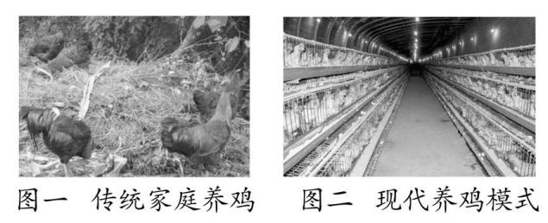

A.传统家庭养殖模式已被淘汰

B.现代科技推动养殖业发展

C.农业生产步入自动化时代

D.为消除人类饥饿做出贡献

(　　)5.(2022·烟台高二检测)民以食为天，中国历代统治者都将粮食储备调节视为治国安邦的要政，提出了建立、健全粮食储备调节制度，保障粮食安全的一系列思想观点和政策主张。下列属于现代发明的粮食储备技术的是(　　)

A.窖藏 B.冷藏 C.腌制 D.低氧储藏